本科《砼结构》自测题
一、填空题
1. 根据结构的功能要求，极限状态分为 ______ 和 ______ 两种。
2. 应用双筋截面受弯构件正截面承载力计算公式时，必须满足适用条件：(1)Error: Reference source not found，这是为了防止梁发生 ______ (2)x≥Error: Reference source not found，这是为了保证构件破坏时 ______
3. 在受弯构件斜截面受剪承载力计算中，通常采用配置腹筋即配置 ______ 和 ______ 的方法来提高梁的斜截面受剪承载能力。
4. 钢筋 ______ 后的伸长值与原长的比率称为伸长率，伸长率越大， ______ 越好；冷弯是将直径为d的钢筋绕直径为D的钢芯，弯成规定的角度后而 ______ ，则表示合格，弯芯的 ______ 越小、 ______ 越大，说明钢筋的 ______ 越好。
5. 适筋梁正截面破坏的第Ⅰ、Ⅱ和Ⅲ阶段末分别是 ______ 、 ______ 和 ______ 的依据。
二、名词解释题1. 正截面受弯承载力图
2. 极限状态
3. 基本锚固长度
4. 钢筋混凝土结构
5. 峰值应变ε０
三、计算题
1. 已知一单跨简支板，计算跨度l=2.34m，承受均布荷载Error: Reference source not found（不包括板的自重），如图所示，混凝土等级C30；钢筋等级采用HPB235钢筋，即I级钢筋，可变荷载分项系数Error: Reference source not found=1.4，永久荷载分项系数Error: Reference source not found=1.2，环境类别为一级，钢筋混凝土重度为25kN/Error: Reference source not found。求：板厚及受拉钢筋截面面积As.
2. 有一矩形截面偏心受压柱，b×h=400×600mm,弯矩设计值M=380KN/m，轴力设计值N=1800kN，计算长度Lo=2.9m,偏心距增大系数η=1.0，混凝土强度等级C25，纵向受力钢筋为HRB335，求非对称配筋时的纵向受力钢筋面积Error: Reference source not found
3. 一矩形截面简支梁L-1,b=250mm,h=500mm,计算跨度l=6000mm,梁上作用的均布恒载标准值为Error: Reference source not found=20kN/m，均布活载标准值为Error: Reference source not found=30kN/m,恒载分项系数为Error: Reference source not found,活载分项系数为Error: Reference source not found=1.4，混凝土采用C20
（1）计算出该梁所需要的纵向受力钢筋面积（采用HRB335钢筋）
（2）如果抗剪仅采用箍筋，求出控制截面抗剪所需箍筋的直径及间距（采用HPB235钢筋）
4. (矩形对称配筋大偏压）已知一矩形截面偏心受压柱的截面尺寸b×h=300mm×400mm,柱的计算长度lo=3.0m,Error: Reference source not found混凝土强度等级为C35.Error: Reference source not found，用HRB400级钢筋配筋，Error: Reference source not found，轴心压力设计值 N=400KN，弯矩设计值M=235.2KN.m,对称配筋，试计算Error: Reference source not found=?
5. 已知矩形梁截面尺寸b×h=250mm×500mm;环境类别为一级，弯矩设计值为M=200kN.m,混凝土强度等级为C30，钢筋采用HRB335级钢筋，即Ⅱ级钢筋。求若配置4φ20的钢筋，能否满足要求
四、简答题1. 什么是结构的作用？它是怎样分类的？
2. 受压区混凝土等效矩形应力图形是根据什么条件确定的。
3. 钢筋连接方法主要有哪几种？
4. 梁的纵向钢筋弯起的意义是什么？纵向钢筋弯起位置应满足什么要求？
5. 简要叙述影响粘结强度的因素及其主要影响规律。
答案：
一、填空题
1. 正常使用极限状态 承载力极限状态
2. 超筋破坏 ；受压钢筋受压不屈服
3. 箍筋 弯起钢筋
4. 拉断 塑性 无裂纹断裂及起层现象 直径 弯转角 塑性
5. 构件抗裂验算 正常使用极限状态验算 极限承载力验算
二、名词解释题1.
参考答案：
1. 由钢筋和混凝土共同工作，对梁各个正截面产生的受弯承载力设计值MU所绘制的图形，称为正截面受弯承载力图。
2. 整个结构或结构的一部分超过某一特定状态就不能满足设计指定的某一功能要求，这个特定状态称为该功能的极限状态。
3. 为了保证钢筋与混凝土之间有可靠的粘结，钢筋必须具有一定的锚固长度，为了充分利用钢筋的抗拉强度，《混凝土结构设计规范》规定纵向受拉钢筋的锚固长度作为钢筋的基本锚固长度la，它与钢筋强度、混凝土抗拉强度、钢筋直径及外形有关，计算式为：la＝αdfy/ft
4. 由配置受力的普通钢筋、钢筋网、或钢筋骨架的混凝土制成的结构称为钢筋混凝土结构。
5. 混凝土的变形性能可用其一次短期加荷时的应力－应变曲线来说明，该曲线由其峰值点将其分为上升段和下降段。峰值点对应的应力为混凝土棱柱体抗压强度，其相应的应变为峰值应变ε０ ，其值一般取0.002。
三、计算题（40分，共 5 题，每小题 8 分）
1. 参考答案：
取板宽b=1000mm的板条作为计算单元；设板厚为80mm，
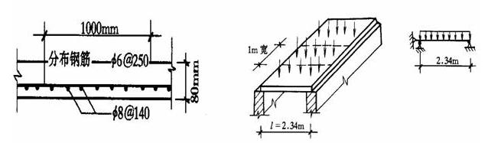
则板自重gk=25×0.08=2.0kN/Error: Reference source not found
跨中处最大弯矩设计值：
M=Error: Reference source not found
由教材附表5-4知，环境类别为一级，混凝土强度等为C30时，板的混凝土保护层最小厚度为15mm，故设a=20mm，故Error: Reference source not found=80-20=60mm，Error: Reference source not found=14.3N/mError: Reference source not found，Error: Reference source not found=1.43N/mError: Reference source not found查表4-5知Error: Reference source not found=1.0
2. 参考答案：
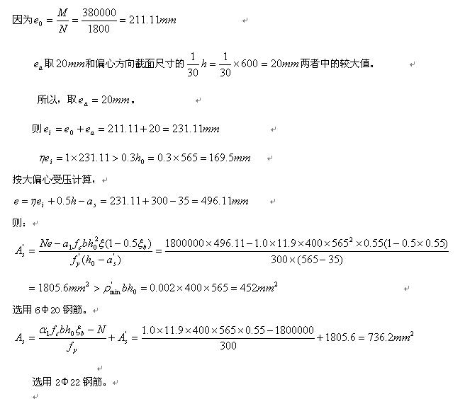
3. 参考答案：
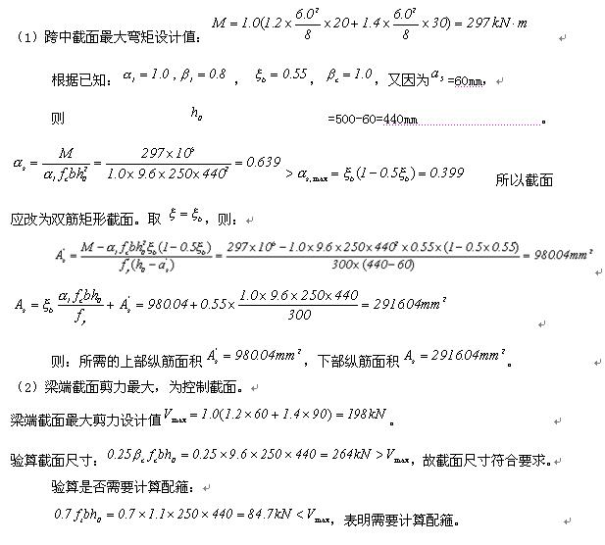 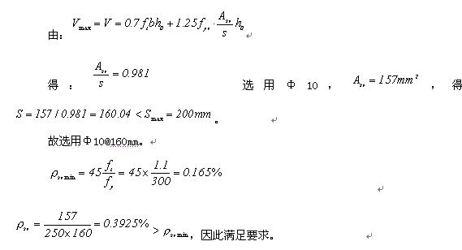
4. 参考答案：
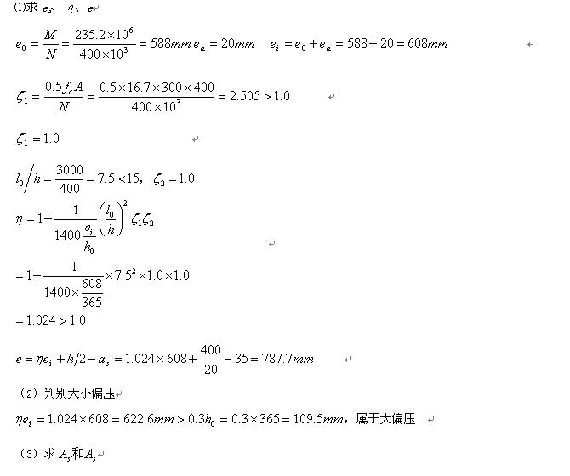 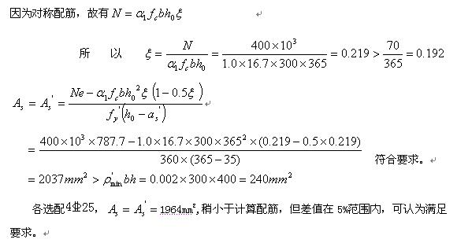
5. 参考答案：
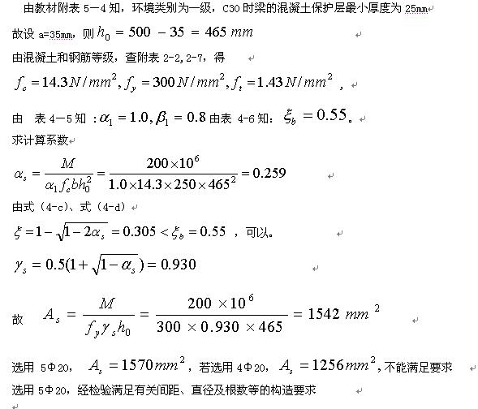
四、简答题（20分，共 5 题，每小题 4 分）
1. 答：结构上的作用是指施加在结构上的集中或分布荷载以及引起结构外加变形或约束变形的原因。即使结构产生内力或变形的原因称为“作用”。作用包括直接作用和间接作用两种。
2. 答：受压区混凝土等效矩形应力图形是根据混凝土受压区的压应力的合力C大小相等、两图形中受压区合力C的作用点位置不变这两个条件确定的。
3. 答：（1）绑扎连接，绑扎连接是在钢筋搭接处用铁丝绑扎而成。采用绑扎连接接头时，钢筋间力的传递是靠钢筋与混凝土之间的粘结力，因此必须有足够的搭接长度。（2）机械连接，采用螺旋或挤压套筒连接。此法简单、可靠。（3）焊接，焊接有闪光对焊和电弧焊搭接。焊接质量有保证时，此法较可靠。
回答出钢筋连接方法得8分，每种方法得2.5分
4. 答：在弯矩、剪力变化较大的区段内，经常可以把一部分纵筋弯起。这一方面可以随着作用弯矩的变化来调节纵筋的数量，另一方面又可以通过弯起纵筋来增强相应斜截面的受剪承载力，以达到经济的效果。确定纵筋弯起位置应满足的第一个条件是，材料抵抗弯矩图完全包住荷载弯矩图；纵筋弯起位置应满足的第二个条件是，满足斜截面抗弯的要求。
5. 答案：影响粘结强度的因素及其主要影响规律如下： 混凝土强度：粘结强度τu与混凝土抗拉强度ft大致成正比关系； 相对保护层厚度：粘结强度与相对保护层厚度的平方根成正比； 钢筋间的净距：钢筋间净距越小，粘结强度降低越多； 横向钢筋的数量：横向钢筋的数量多可防止保护层脱落，对保护后期粘结强度有利； 横向约束应力（压应力）：横向压应力可约束混凝土的横向变形，增大摩阻力，因而提高了粘结强度； 浇铸位置：在易于出现混凝土沉淀收缩和离析泌水的部位，容易形成强度较低的疏松空隙层，从而削弱钢筋与混凝土的粘结作用； 钢筋的表面形状：变形钢筋的粘结强度大于光圆钢筋。

